МИНОБРНАУКИ РОССИИ

Федеральное государственное бюджетное образовательное учреждение высшего образования

НИЖЕГОРОДСКИЙ ГОСУДАРСТВЕННЫЙ ТЕХНИЧЕСКИЙ
УНИВЕРСИТЕТ им. Р.Е.АЛЕКСЕЕВА

Институт радиоэлектроники и информационных технологий
Кафедра информатики и систем управления


Геоинформационная система «Карта Нижнего Новгорода

ОТЧЕТ
по лабораторной работе №2
по дисциплине
Информатика и компьютерные технологии

РУКОВОДИТЕЛЬ:
________________ Степаненко М.А.

СТУДЕНТ:
________________ Васильков Д.А.

25-ИВТ-4-2

Работа защищена «___» ____________
С оценкой ________________________

Нижний Новгород

2026 г.
- Введение
  - Цель работы
Построить максимально подробную блок-схему алгоритма решения задачи.
  - Задание
Вычеркните из слова А все буквы, которые встречаются в слове В.
- Выполнение работы
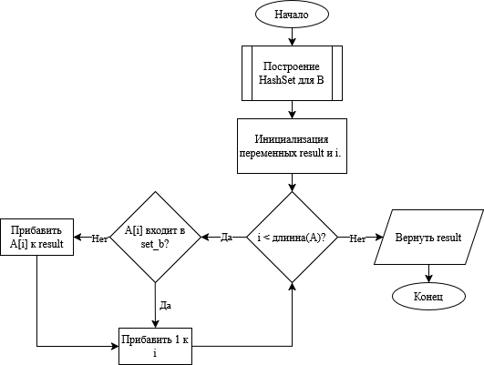
Рис. 1 – Блок схема

- Заключение
В процессе выполнения лабораторной работы была изучена среда построения блок-схем draw.io. С помощью данного инструмента была разработана блок-схема алгоритма фильтрации символов строки: из слова А удаляются все буквы, встречающиеся в слове В. В ходе работы были освоены основные элементы блок-схем — терминаторы, блоки процесса, блоки ввода/вывода и блоки условия, а также правила их соединения. Полученные навыки позволяют графически представлять алгоритмы и анализировать их логику до этапа реализации.

